MANUAL DE POSSIVEIS ERROS NOS CLIENTES – COMEX

- EMISSÃO:
- Cópia de minuta incorreta.
Cancelar a minuta informando o motivo do cancelamento, preencher na planilha de Problemas com MD, inserir uma NC (Não conformidade), para o setor.
- Emissão Duplicada
Cancelar a minuta informando o motivo do cancelamento, preencher a planilha de “Problemas com MD”, inserir no sistema Brudam um NC (Não conformidade), para o setor.
- Tomador da cotação divergente da coleta.
Quando a MD não estiver com CTe, somente alterar o campo de Tomador para o correto, SALVAR, e faturar a Minuta.
Quando a MD já tiver com CTe emitido, solicitar ao cliente a recusa do CTe, caso o tomador estiver destacado no campo remetente ou destinatário vamos gerar um cte de substituição, segue passo a passo:
CT-e de Substituição:
Exemplo: Supondo que vamos precisar alterar o tomador da minuta abaixo
Acessar a tela: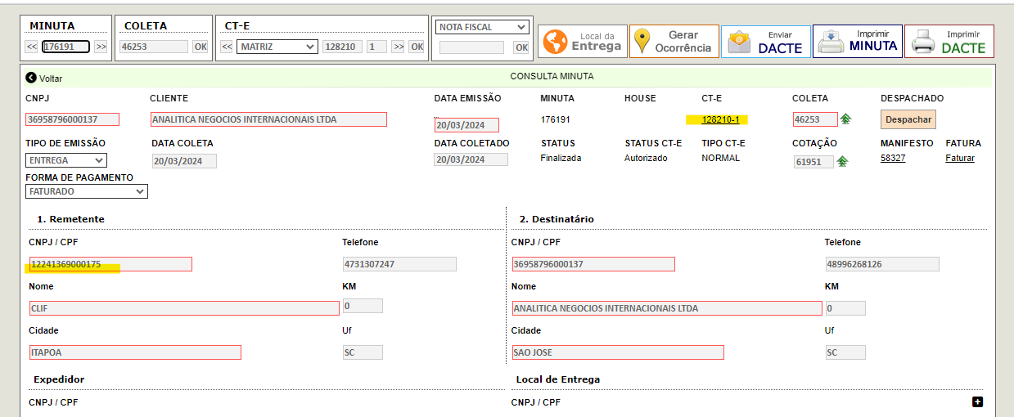
Cliente no campo : CTe
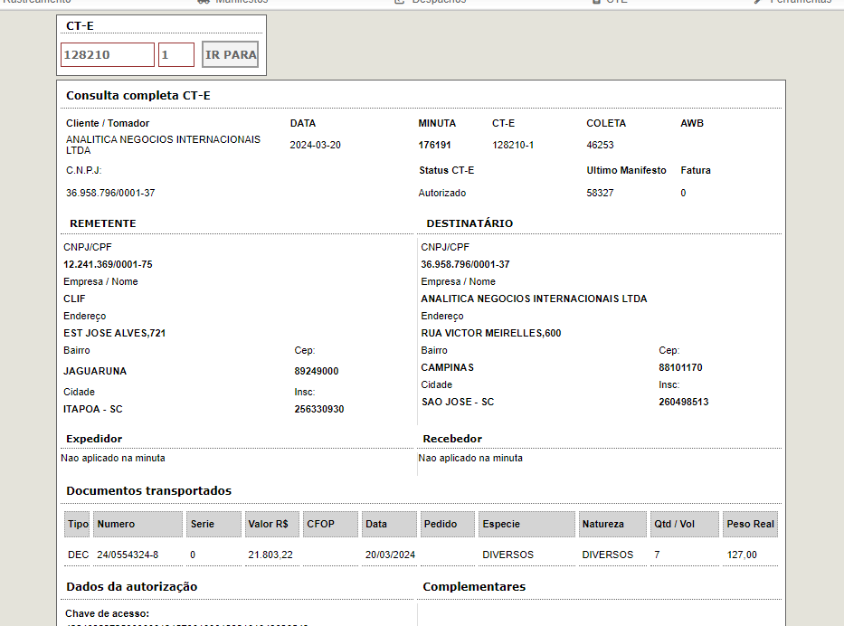
Clicar no item CT-e de substituição
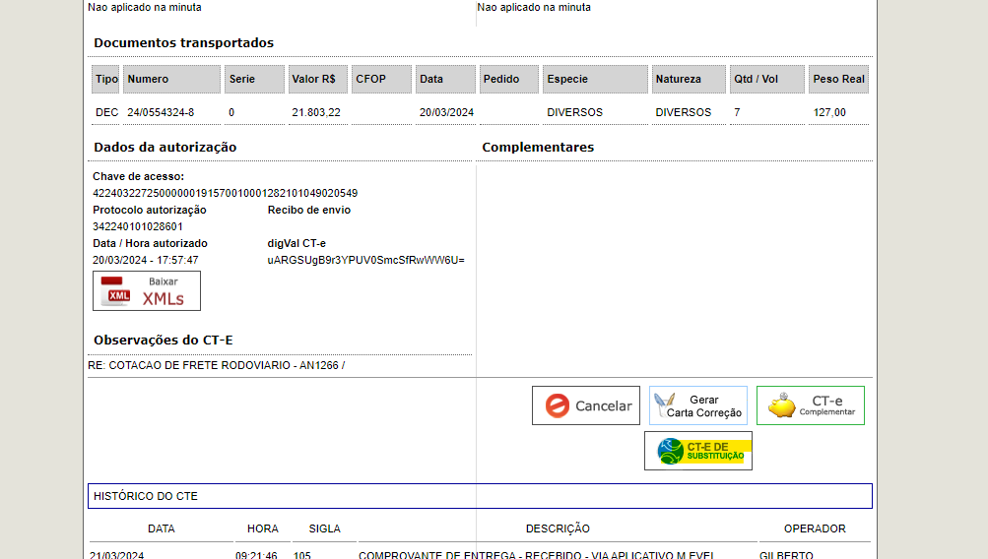
Informar o motivo:
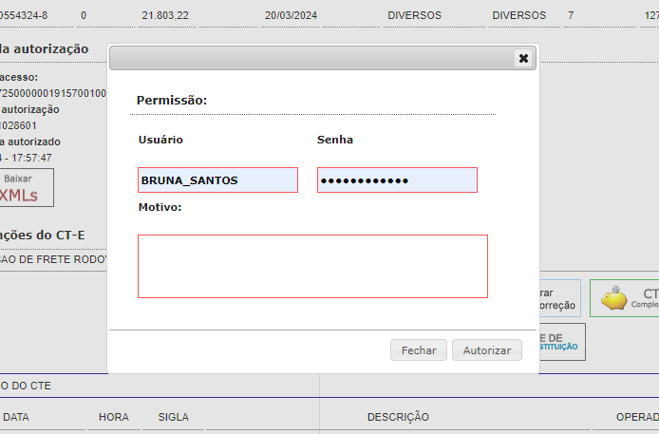
Automaticamente vai abrir uma nova tela de minuta com status de SUBSTITUIDO:
Alterar o tomador para o correto, SALVAR, gerar CT-e e faturar.

- Caso o tomador não esteja em nenhum campo do primeiro CT-e:
Acessar a MD, criar uma cópia de Minuta (Passo a Passo no documento de copias de MD), apagar a cotação, manter os valores da cotação, alterar o tomador, conferir valores se ficaram igual ao primeiro, ou de acordo com a cotação informada ao cliente. No campo “Análise de resultados”, clicar no ícone “Incluir novo”, inserir a empresa PortoEx, inserir número da primeira minuta que precisou de correção e valor de 20% referente ao valor total do frete, salvar custo, salvar, gerar CT-e.
Para abatimento deste valor e direcionar o custo ao setor responsável pelo erro acessar o documento “passo a passo abatimento por centro de custo”.
Na primeira Minuta alterar a forma de pagamento para cortesia, salvar.
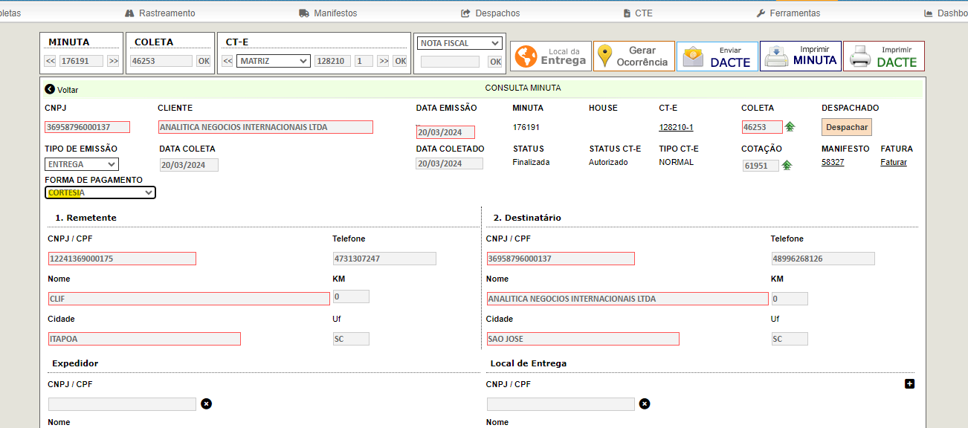

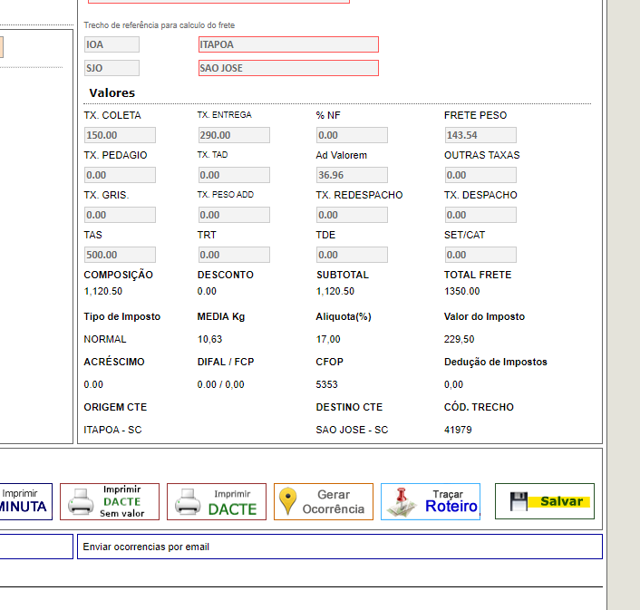

- Duplicidade de CT-e.
Solicitar ao cliente a recusa do CT-e em duplicidade, retirar da fatura, alterar forma de pagamento para: Cortesia. Salvar e incluir o custo de 20% do valor do CTe no custo adicional da MD que está válida. Para inclusão do custo adicional acessar o documento “passo a passo abatimento por centro de custo”.

- ATENDIMENTO:
- Não informar valor adicionais, como: Hora parada, ajudante, armazenagem, entre outros serviços extras para execução do serviço prestado;
Criar uma cópia de minuta referente ao transporte do processo no valor repassado pelo comercial via e-mail, incluir este custo junto ao faturamento do serviço logístico prestado para o cliente.
Para todo serviço logístico não será emitido CT-e, neste caso é necessário emissão de nota fiscal de serviço. Para emissão de nota fiscal de serviço acesso o documento “passo a passo para emissão de nota fiscal de serviço”.
- Troca de minuta no envio do e-mail. (Se enviarmos um faturamento incorreto para outro cliente isso poderá acarretar sérios problemas com o setor comercial);
Para identificarmos que a minuta não está correta, somente se no e-mail estiver com as informações com o número da cotação e/ou caixa de CNPJ para tomador do cte e boleto.
Caso tivermos alguma dúvida com relação a informação da minuta encaminhada enviar um e-mail em paralelo para o setor de atendimento e comercial, questionando o número da minuta. Aguardar o retorno e seguir com o faturamento mediante a resposta do e-mail.
- Não copiar o setor financeiro nos e-mails de COMEX após a entrega;
Nos fechamentos mensais e quinzenais, são encaminhados um relatório de minutas em aberto que correspondem a processos que não são clientes de faturamento, ou seja, deveriam ter sido enviados ao setor financeiro ao final da conclusão do serviço. Essa planilha é encaminhada pelo auxiliar financeiro durante o mês para evitar acúmulo de processos durante o fechamento do mês. Para emissão do relatório de envio de MD em aberto consultar o documento “Passo a passo para verificar minutas em aberto. Clientes COMEX”.
- COMERCIAL:
- Tomador incorreto;
Caso o cliente não tiver informado antes da emissão do CT-e o tomador correto encaminhar o e-mail informando que para uma nova emissão será cobrado um valor de 20% sobre o valor de CTe para custearmos os valores de impostos cobrados ao primeiro CT-e. Caso o retorno for positivo, criar uma copiar de MD alterar o tomador, inserir o valor de 20% sobre o frete, salvar e faturar. A primeira minuta deverá ser alterada a forma de pagamento para: Cortesia.
Quando a MD não estiver com CTe, somente alterar o campo de Tomador para o correto, SALVAR, e faturar a Minuta.
Quando a MD já tiver com CTe emitido, solicitar ao cliente a recusa do CTe, caso o tomador estiver destacado no campo remetente ou destinatário vamos gerar um cte de substituição, segue passo a passo:
CT-e de Substituição:
Exemplo: Supondo que vamos precisar alterar o tomador da minuta abaixo
Acessar a tela:
Cliente no campo : CTe

Clicar no item CT-e de substituição

Informar o motivo:

Automaticamente vai abrir uma nova tela de minuta com status de SUBSTITUIDO:
Alterar o tomador para o correto, SALVAR, gerar CT-e e faturar.

- Caso o tomador não esteja em nenhum campo do primeiro CT-e:
Acessar a MD, criar uma cópia de Minuta (Passo a Passo no documento de copias de MD), apagar a cotação, manter os valores da cotação, alterar o tomador, conferir valores se ficaram igual ao primeiro, ou de acordo com a cotação informada ao cliente. No campo “Análise de resultados”, clicar no ícone “Incluir novo”, inserir a empresa PortoEx, inserir número da primeira minuta que precisou de correção e valor de 20% referente ao valor total do frete, salvar custo, salvar, gerar CT-e.
Para abatimento deste valor e direcionar o custo ao setor responsável pelo erro acessar o documento “passo a passo abatimento por centro de custo”.
Na primeira Minuta alterar a forma de pagamento para cortesia, salvar.




- Valor da cotação divergente do informado ao cliente;
Caso o valor for menor solicitar ao cliente o desconto no boleto, se o mesmo não aceitar e ser necessário a emissão de um novo CTe, gerar um novo CTe para o cliente com valor correto e incluir o custo adicional gerado pela operação no CC do comercial.
Se o valor estiver abaixo do cotado com o cliente gerar um CTe complementar para ajuste do valor. Para emissão do CTe complementar acessar o documento “passo a passo CTe complementar”.

